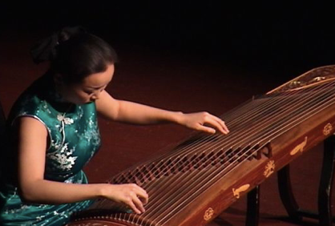 Voix du monde
Guzheng Œuvre de référence : Mo Li Hua

Mo Li Hua veut dire « Fleur de jasmin » en mandarin, langue officielle de (pays) .................................................................

C’est une chanson traditionnelle connue depuis au moins le XVIIIème siècle.

Les paroles sont écrites en idéogrammes...............................................................................................................................

et en pinyin depuis 1979.........................................................................................................................................................

« Quelle belle fleur est celle du jasmin ! Parfum et blancheur emplissent chaque branche pour le plaisir de chacun. Laissez-moi en choisir une, pour la donner à quelqu’un».

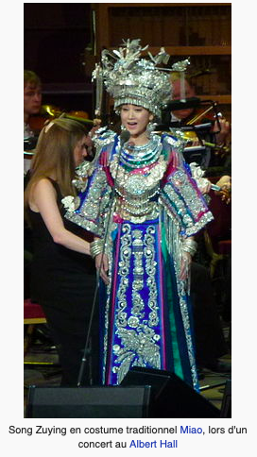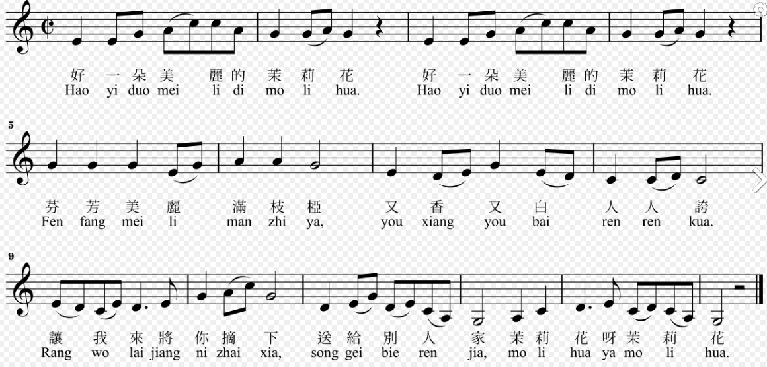
Transcription par John Barrow vers 1804

Je distingue la part chinoise de la part occidentale dans le duo Song Zuying/Céline Dion:

 | Culture chinoise | Culture occidentale
Matériau sonore

Timbre de la voix
Effets

Mélodie

Accompagnement

Mise en scène
Costumes
Chorégraphie
Partition | (Gongche,  1900 : Jianpu)

